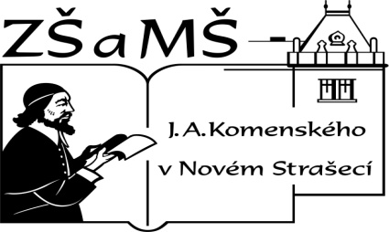
Základní škola a mateřská škola J. A. Komenského
v Novém Strašecí
Komenského nám. 209, 271 01 Nové Strašecí
tel. 311 240 401, 311 240 400, email: zsnovstra@email.cz

ČÍSLO PROJEKTU: 1.4 OP VK
NÁZEV: VY_22_INOVACE_27
AUTOR: Mgr. Dana Grillová
ŠKOLNÍ ROK: 2011-2012
ROČNÍK: 5

VZDĚLÁVACÍ OBLAST: Jazyk a jazyková komunikace
VZDĚLÁVACÍ OBOR: Cizí jazyk
TÉMATICKÝ OKRUH: Receptivní a produktivní řečové dovednosti
TÉMA: Kangaroo
ANOTACE: Žák si osvojí jazykové prostředky vztahující se k uvedenému tématu, rozumí myšlenkám čtenému textu a umí vyjádřit jeho obsah, tvoří otázky i odpovědí a rozšiřuje si vědomosti z oblasti živočišné říše. Práce se slovníkem.
KLÍČOVÁ SLOVA: kangaroo.



Kangaroo
It is a large animal with a body covered with short yellow and brown hair. On the narrow head there are long ears. The back legs are long and muscular. It has got a powerful and muscular tail. There are five toes on the front legs and four toes on the back legs. On the back legs the second one and the third one are together. The fourth toe ends with a strong claw. Its body is 3 metres long and the tail is about one metre long. They live in grass lands. These lands are covered with bushes. They live in cultivated areas. They can jump – the jump is about 10 metres long. Kangaroos feed on grass, leaves and buds of the bushes early in the morning or in the evening. The female gives birth to a three-centimetre-long young which she places into the pouch on her belly. They usually live in Australia and often live in large herds. They don’t have natural enemies

- Přečti a přelož.

- Vyber z textu, zpaměti napiš odpověď a nakresli.
Where does the kangaroo live?

- Do prázdného místa na obrázku dokresli další zvířátko, obrázek dobarvi a popiš.

What is it in the picture? It’s …………………….
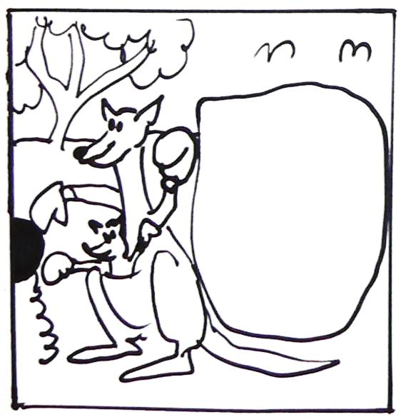

- Vyber, co zvířátko na obrázku dělá.
- It is jumping.
- It is walking.
- It is skating.
- It is boxing.
- Vyprávěj o zvířátku.

References (použitá literatura)
Text a obrázek vytvořil autor.

